绿色设计产品评价技术规范 食品接触用覆膜铁

Technical specification for green-design product assessment—Laminated steel for food

|  |
| --- |
|  |
| XXXX-XX-XX发布 XXXX-XX-XX实施  中国轻工业联合会 发 布 |

ICS：67.250

CCS：A82

|  |
| --- |
|  |

团体标准

T/CNLIC XXXX-XXXX

1. 前言

本文件按照GB/T 1.1—2020《标准化工作导则 第1部分：标准化文件的结构和起草规则》的规定起草。

请注意本文件的某些内容可能涉及专利。本文件的发布机构不承担识别专利的责任。

本文件由中国轻工联合会提出并归口。

本文件起草单位：奥瑞金科技股份有限公司、中国食品发酵工业研究院有限公司等。

本文件主要起草人：暂略。

本文件首次发布。

绿色设计产品评价技术规范 食品接触用覆膜铁

* 1. 范围

本文件规定了食品接触用覆膜铁绿色设计的评价要求，描述了产品生命周期评价报告编制方法和评价方法。

本文件适用于食品接触用覆膜铁绿色设计产品评价。

* 1. 规范性引用文件

下列文件中的内容通过文中的规范性引用而构成本文件必不可少的条款。其中，注日期的引用文件，仅该日期对应的版本适用于本文件；不注日期的引用文件，其最新版本（包括所有的修改单）适用于本文件。

GB/T 2520 冷轧电镀锡钢板及钢带

GB/T 2589 综合能耗计算通则

GB 3096 声环境质量标准

GB 9685 食品安全国家标准 食品接触材料及制品用添加剂使用标准

GB/T 10003 普通用途双向拉伸聚丙烯（BOPP）薄膜

GB/T 16958 包装用双向拉伸聚酯薄膜

GB 17167 用能单位能源计量器具配备和管理通则

GB/T 19001 质量管理体系 要求

GB/T 22000 食品安全管理体系 食品链中各类组织的要求

GB/T 23331 能源管理体系 要求及使用指南

GB/T 24180 冷轧电镀铬钢板及钢带

GB/T 24001 环境管理体系 要求及使用指南

GB/T 24040  环境管理 生命周期评价 原则与框架

GB/T 24044 环境管理 生命周期评价 要求与指南

GB/T 24789 用水单位水计量器具配备和管理通则

GB 31603 食品安全国家标准 食品接触材料及制品生产通用卫生规范

GB/T 32161 生态设计产品评价通则

GB/T 43951 食品容器用覆膜铁、覆膜铝质量通则

GB/T 45001 职业健康安全管理体系 要求及使用指南

GB/T 43951 食品容器用覆膜铁、覆膜铝质量通则

QB/T 1877 包装装潢镀锡（铬）薄钢板印刷品

* 1. 术语和定义

GB/T 32161、GB 24040和GB 24044界定的以及下列术语和定义适用于本文件。

绿色设计 green-design

生态设计 eco-design

按照全生命周期的理念，在产品设计开发阶段系统考虑原材料选用、生产、销售、使用、回收、处理等各个环节对资源环境造成的影响，力求产品在全生命周期中最大限度降低资源消耗、尽可能少用或不用含有有害物质的原材料，减少污染物产生和排放，从而实现环境保护的活动。

[来源：GB/T 32161—2015, 3.2,有修改]

绿色设计产品 green-design products

生态设计产品 eco-design products

符合绿色（生态）设计（3.2）理念和评价要求的产品。

[来源：GB/T 32161—2015, 3.3,有修改]

食品接触用覆膜铁 laminated steel for food

通过熔融法、胶粘法等方法贴合一层高分子薄膜在镀锡或镀铬等薄钢板表面而成的一种兼有高分子材料和金属材料双重性能的复合材料。

[来源：GB/T 43951-2024, 3.1]

* 1. 评价要求
     1. 基本要求

生产企业应满足的绿色要求包括但不限于：

a）产品生产企业近三年无较大质量、安全和环境污染事故。

b）产品生产企业的污染物排放状况，应符合相关环境保护法律法规，达到国家或地方污染物排放标准的要求，生产企业的主要污染物排放量，应达到国家和地方污染物排放总量控制指标及排污许可证规定的许可排放量要求。企业产生的固体废物的收集、贮存、处置应符合相关规定要求，危险废物贮存应符合GB 18597的要求。

c）产品生产过程应符合GB 31603的要求，产品质量、安全要求应符合GB/T 2520、GB 9685、GB/T 24180、GB 43951、QB/T 1877及相关标准的要求。

d）宜采用国家鼓励的先进技术工艺，不应使用国家或有关部门发布的淘汰或禁止的技术、工艺、装备及相关物质。

e）生产企业应按照GB/T 24001、GB/T 23331、GB/T 19001、GB/T 22000和GB/T 45001分别建立、实施、保持并持续改进环境管理体系、能源管理体系、质量管理体系、食品安全管理体系和职业健康安全管理体系。

f）生产企业应按照GB 17167和GB/T 24789配备能源计量器具和水计量器具，并根据环保法律法规和标准要求配备污染物检测或在线监控设备。

* + 1. 评价指标要求

指标体系由一级指标和二级指标组成。一级指标包括资源属性指标、能源属性指标、环境属性指标和品质属性指标。

食品接触用覆膜铁产品的评价指标要求见表1。

1. 食品接触用覆膜铁产品评价指标

|  |  |  |  |  |  |  |  |
| --- | --- | --- | --- | --- | --- | --- | --- |
| 一级指标 | 二级指标 | | | 单位 | 基准值 | 判定依据 | 所属阶段 |
| 资源属性 | 易开盖用覆膜铁 | 镀锡或镀铬薄钢板厚度 | | mm | ≤0.25 | 提供产品检验等相关证明文件 | 原材料准备 |
| 薄膜厚度 | | μm | ≤20 |
| 单位面积涂蜡量（双面） | | mg/m2 | ≤200 | 按附录A.1计算并提供相关证明材料 |
| 深冲成形罐用覆膜铁 | 镀锡或镀铬薄钢板厚度 | | mm | ≤0.32 | 提供产品检验等相关证明文件 |
| 薄膜厚度 | | μm | ≤30 |
| 单位面积涂蜡量（双面） | | mg/m2 | ≤200 | 按附录A.1计算并提供相关证明材料 |
| 气雾罐用覆膜铁 | 镀锡或镀铬薄钢板厚度 | | mm | ≤0.32 | 提供产品质量检测证明等文件 |
| 薄膜厚度 | | μm | ≤20 |
| 单位面积涂蜡量（双面） | | mg/m2 | ≤200 | 按附录A.1计算并提供相关证明材料 |
| 单位产品取水量 | | | kg/t | ≤200 | 按附录A.2计算并提供相关证明材料 |
| 废膜回收率 | | | % | ≥98 | 按附录A.3计算并提供回收合同、结算单等证明材料 | 产品生产 |
| 能源属性 | 单位产品综合能耗 | | | kgce/t | ≤50 | 按附录A.4计算并提供相关证明材料 |
| 环境属性 | 厂界噪声 | | | dB（A） | ≤65 | 根据GB 3096的方法监测并提供证明材料 |
| 品质属性 | 耐蚀力 | | / | | 0级、1级 | 根据GB/T 43951—2024的试验方法评定并提供检测报告 |
| 薄膜附着力 | | | / | 经附着力试验后，覆膜层与基板应无剥离 |

* 1. 产品生命周期评价报告编制方法
     1. 编制依据

应按照GB/T 24040、GB/T 24044、GB/T 32161给出的生命周期评价方法学框架及总体要求，并参照本文件附录B，编制产品生命周期评价报告。

* + 1. 报告内容框架
       1. 基本信息

报告应提供报告信息、申报单位信息、评估对象信息、采用的标准信息等基本信息，其中报告信息包括报告编号、编制人员、审核人员、发布日期等，申报单位信息包括公司全称、统一社会信用代码、地址、联系人、联系方式等。

报告中应标注产品的主要技术参数，包括物理形态、生产厂家、使用说明等。产品重量、包装的大小和材质应在生命周期评价报告中阐明。

* + - 1. 食品接触用覆膜铁产品生命周期评价
         1. 评价对象及工具

报告中应详细描述评估的对象、功能单位和产品主要功能，提供产品的材料构成及主要技术参数表，绘制并说明产品的系统边界，披露所使用的软件工具。

* + - * 1. 生命周期清单分析

报告中应说明所包含的生命周期阶段，说明每个阶段所包含的各项消耗与排放清单数据、以及生命周期模型所使用的背景数据，涉及到副产品分配的情况应说明分配方法和分配系数。

* + - * 1. 生命周期影响评价

报告中应提供产品生命周期各阶段的不同影响类型的特征化结果，并对不同影响类型在各生命周期阶段的分布情况进行比较分析。

* + - * 1. 绿色设计改进建议

在分析生命周期评价结果的基础上，提出产品绿色设计改进建议。

* + - * 1. 评价报告主要结论

应包括产品生命周期评价结果及提出的改进建议。

* + - * 1. 附件

报告中应在附件中提供：

1. 产品原始包装图；
2. 产品生产材料清单；
3. 产品工艺表（产品生产工艺过程等）；
4. 各单元过程的数据收集表（见附录C）；
5. 其他。
   1. 评价方法

企业按本文件第4章开展自我评价或第三方评价，产品满足以下条件并按照相关程序要求经公示无异议后可评定为绿色设计产品；

a）满足4.1基本要求和4.2评价指标要求，并提供相关符合性证明文件；

b）开展产品生命周期评价，并按第5章的要求提供产品生命周期评价报告。

（规范性）

检测方法和指标计算方法

* 1. 单位产品主要原材料消耗量

每生产1 t或1m2食品接触用覆膜铁产品的主要原材料消耗量，按式（A.1）计算。

$M_{\text{ui}}=\frac{M_{i}}{Q}$………………………….（A.1）

式中：

$M_{\text{ui}}$——单位产品主要原材料消耗量，单位为吨每吨（t/t）或毫克每平方米（mg/ m2）；

——在一定的计量时间内（一般为一年）生产产品消耗的某种主要原材料的总量，单位为吨（t）或毫克（mg）；

$Q$——同一计量时间内（一般为一年）合格产品产量，单位为吨（t）或平方米（m2）。

* 1. 单位产品取水量

每生产1 t涂食品接触用覆膜铁产品所消耗的生产用新鲜水量。新鲜水量是指从各种水源取得的水量，用于供给企业用水的源水水量。各种水源包括取自地表水、地下水、城镇供水工程以及从市场购得的蒸汽等水的产品，按式（A.2）计算。

$V=\frac{V_{i}}{Q}$…………………………….（A.2）

式中：

*V*——生产每吨食品接触用覆膜铁产品的取水量，单位为立方米每吨（m3/t）；

*Vi*——在一定的计量时间内（一般为一年），食品接触用覆膜铁产品生产取水量总和，单位为立方米（m3）；

——同一计量时间内（一般为一年），食品接触用覆膜铁的产量，单位为吨（t）。

* 1. 废膜回收率

废膜中被回收部分的质量占废膜总质量的百分比，回收指对生产余料进行处理（返回供应商或售出）。按式（A.3）计算。

$R_{e}=\frac{m_{r}}{m_{e}}×100\%$………………………….（A.3）

式中：

$R_{e}$——废膜回收率，用百分数（%）表示；

$m_{r}$——回收的废膜总量，单位为吨（t）；

$m_{e}$——废膜产生总量，单位为吨（t）。

* 1. 单位产品综合能耗

每生产1 t食品接触用覆膜铁产品的全过程中，生产系统和辅助系统实际消耗的各种能源实物量按GB/T 2589分别折算为一次能源后的总和，按式（A.4）计算。

$E=\frac{\sum_{i=1}^{n}{\left(e_{i}×p_{i}\right)}}{Q}$…………………………..（A.4）

式中：

*E* ——单位产品综合能耗（折合标准煤计算），单位为千克标准煤每吨（kgce/t）；

*ei*——在一定的计量时间内（一般为一年），生产和服务活动中消耗的第i种能源实物量，单位视能源种类而定；

*pi*——第i种能源的折算系数，以能量的当量值折算；

$Q$——同一计量时间内（一般为一年），食品接触用覆膜铁的产量，单位为吨（t）。

（资料性）

食品接触用覆膜铁产品生命周期评价方法

* 1. 评价目的

通过调查食品接触用覆膜铁产品的原料、运输保存、产品生产到产品出售的生命周期过程中各项消耗与排放等数据，量化分析食品接触用覆膜铁产品的环境影响，为产品绿色设计、工艺技术改进、产品环境声明和标识等提供数据支持。

* 1. 评价范围
     1. 功能单位

功能单位应是可测量的，本文件以1吨食品接触用覆膜铁产品作为功能单位。

* + 1. 系统边界

本文件界定的食品接触用覆膜铁产品生命周期系统边界参见图B.1，主要包括原材料准备阶段、产品生产阶段和产品包装储运阶段。

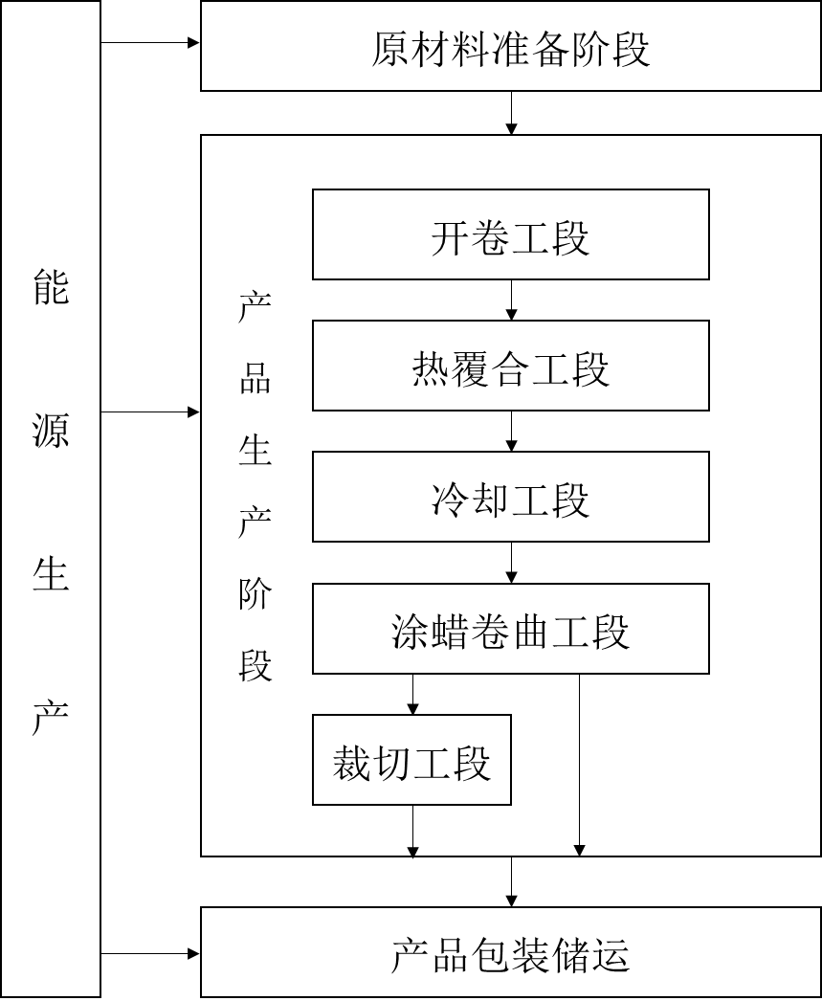

图 B.1 食品接触用覆膜铁生命周期评价系统边界

* + 1. 数据取舍原则

食品接触用覆膜铁产品生命周期各环节按照附录C的要求收集和整理数据。

附录C中各表列出的数据条目使用的取舍原则如下：

a）所有能耗均列出；

b）主要原料消耗均列出；

c）辅料质量小于产品质量1%的辅料消耗可忽略，但总忽略的重量不应超过产品重量的5%；

d）已有法规、标准、文件要求监测的水体、土壤的各种排放均列出；

e）小于固体废弃物排放总量1%的一般性固体废弃物可忽略；

f）道路与厂房的基础设施、各工序的设备维护、厂房内人员及生活设施的消耗和排放，均忽略；

g）取舍原则不适用于有毒有害物质，任何有毒有害的材料和物质均应包含于清单中，不可忽略。

* 1. 生命周期清单分析
     1. 总则

编制食品接触用覆膜铁系统边界内的原辅料、能源输入和排放到空气、水及土壤的排放物清单，作为产品生命周期评价的依据。数据收集主要包括现场数据的收集和背景数据的选择，参照本文件附录C收集和整理产品生命周期各阶段数据，说明所有数据的来源和算法，并对产品使用、废弃等阶段数据收集采用的情景假设予以说明。如果数据清单有特殊情况、异常点或其它问题，应在报告中进行明确说明。

* + 1. 数据收集
       1. 现场数据收集

现场数据来自参评企业及其主要原料供应商的实际生产过程，一方面包含各单元过程的单位产品的原料、能源、资源的消耗量，另一方面涵盖环保法规、环境监测报告和环境影响评价报告等要求监测的大气、水体、土壤的各种污染物排放量和温室气体排放量（数据转换为功能单位对应的排放量）。

* + - 1. 背景数据选择

能源、资源和原辅料的上游生产数据（背景数据）宜采用来自上游供应商提供的数据，如上游原料的生命周期评价（LCA）报告数据，尤其是重要的原辅料数据。如果上游供应商不能提供，可采用公开的行业数据、生命周期评价数据库或文献数据替代。

* + 1. 建模与计算

产品生命周期各单元过程数据清单整理完成，可使用LCA（生命周期评价）软件工具建立产品生命周期模型，并计算分析。

* 1. 生命周期影响评价指标

基于生命周期清单分析结果，选取生命周期影响评价模型与指标，计算得到各类资源环境影响指标结果。企业、第三方机构可考虑目标市场、客户、相关方的要求和所关注的环境问题，选择相应的评价指标。包括初级能源消耗、不可再生资源消耗、水资源消耗、气候变化、富营养化和人体健康危害等指标。

* 1. 生命周期解释
     1. 数据质量评估

数据质量评估要求如下：

a）模型完整性：按照实际生产过程以及发生的各项消耗与排放，对照检查附表B所列单元过程和清单数据表是否有缺失或多余的过程、消耗和排放。如有缺失或多余，可根据取舍规则进行增删，并应明确陈述。

b）主要消耗与排放的准确性：对报告LCA结果（即所选环境影响评价指标）贡献较大的主要消耗与排放（例如＞1%），应说明其算法与数据来源。

c）主要消耗的上游背景过程数据的匹配度：对于主要消耗而言，如果上游背景过程数据并非代表原产地国家、相同生产技术、或非近年数据，而是以其他国家、其他技术的数据作为代替，应明确陈述。

d）根据上述质量评估方法发现数据质量不符合要求时，应通过进一步企业调研、资料收集等方法不断迭代不符合要求数据，最终使数据质量满足上述要求。

* + 1. 改进潜力分析与改进建议确定
       1. 通过对食品接触用覆膜铁产品进行生命周期评价，列出对生命周期影响类型贡献较大的原料、能源、资源和排入水体和土壤的污染物，或对生命周期影响类型贡献较大的单元过程，结合产品生命周期过程的技术特点，分析各单元过程中可减少或替代的物料消耗、可减排的污染物，总结在各单元过程中改进潜力最高的物料消耗、污染物排放的情况。
       2. 根据改进潜力分析结果，提出改进建议。

（资料性）

生命周期现场数据收集清单表

食品接触用覆膜铁生产过程数据收集表参见表C.1。

表C.1 食品接触用覆膜铁生产过程数据收集表

|  |  |  |  |  |
| --- | --- | --- | --- | --- |
| 制表日期 | | | 制表人： | |
| 单元过程名称：食品接触用覆膜铁生产过程 | | | | |
| 1.产品产出 | | | | |
| 产品类型 | 单位 | 数量 | 数据来源 | 备注 |
| 食品接触用覆膜铁 |  |  |  |  |
| 2.原料消耗 | | | | |
| 原料类型 | 单位 | 数量 | 数据来源 | 备注 |
| 镀锡或镀铬薄钢板 |  |  |  |  |
| 薄膜 |  |  |  |  |
| 蜡 |  |  |  |  |
| …… |  |  |  |  |
| 3.能源消耗 | | | | |
| 能源类型 | 单位 | 数量 | 数据来源 | 备注 |
| 电 |  |  |  |  |
| 天然气 |  |  |  |  |
| …… |  |  |  |  |
| 4.排放到土壤 |  |  |  |  |
| 排放种类 | 单位 | 数量 | 数据来源 | 备注 |
| 废膜 |  |  |  |  |
|  |  |  |  |  |
| …… |  |  |  |  |

参考文献

[1] GB/T 32161—2015 生态设计产品评价通则

[2] GB/T 43951—2024 食品容器用覆膜铁、覆膜铝质量通则